Про комбінаторну складність задачі резервування елементів з двома типами відмов

Розглядається задача оптимального резервування (вибору паралельно-послідовної структури) для системи із елементів з двома типами відмов.
Математична модель задачі оптимізації має наступний вигляд:
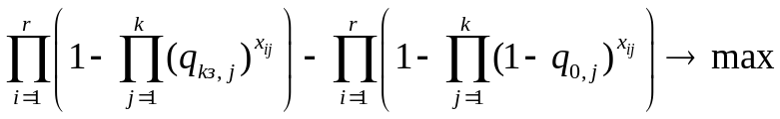 (1)
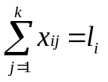,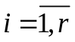. (2)
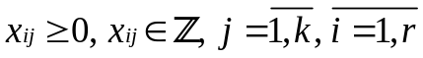, (3)
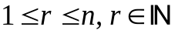, (4)
де 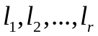 є розбиттям числа 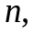 тобто виконуються умови:
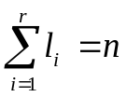, (5)
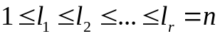, 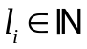, . (6)
Змінна 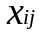- кількість елементів типу 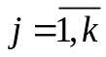 в ланцюжку 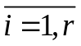.
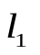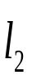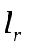
2
1
1
1
2
2
2

1
r
Рис. Паралельно-послідовна структурна схема
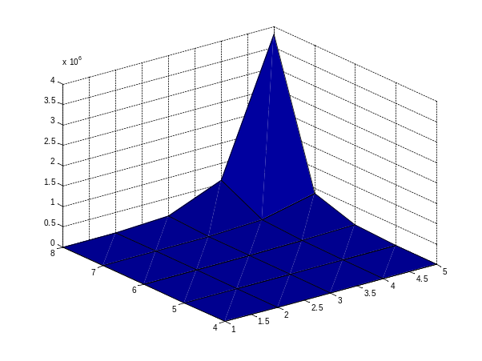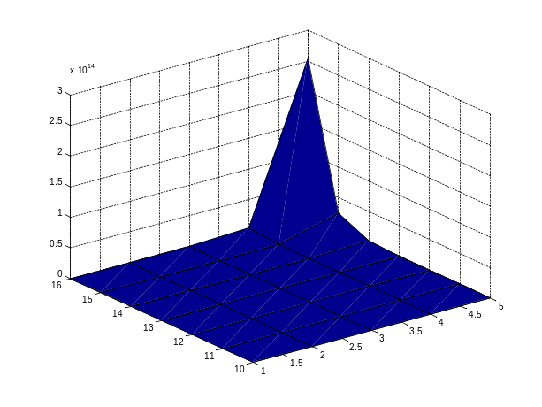
Рис. Графіки за даними з таблиці
Таблиця.
Кількість варіантів реалізації паралельно-послідовної системи з n елементів k різних типів
k  n | 1 | 2 | 3 | 4 | 5
4 | 5 | 50 | 216 | 631 | 1470
5 | 7 | 118 | 729 | 2780 | 8001
6 | 11 | 344 | 3253 | 17154 | 64265
7 | 15 | 826 | 11451 | 80096 | 375170
8 | 22 | 2436 | 55905 | 583469 | 3827795
9 | 30 | 6374 | 228469 | 3339776 | 28774890
10 | 42 | 18568 | 1130136 | 25031184 | 303370126
11 | 56 | 49066 | 4744434 | 148441556 | 2369955595
12 | 77 | 149468 | 25910239 | 1282917315 | 29832068685
13 | 101 | 395022 | 108521127 | 7506966100 | 226612483955
14 | 135 | 1165984 | 566053173 | 60755971070 | 2616878915635
15 | 176 | 3223218 | 2612133184 | 412892524344 | 24351852483251
16 | 231 | 9350596 | 13140672861 | 3130361100921 | 254769502546000
17 | 297 | 25512022 | 59257861962 | 20525042042936 | 2257085360421500
18 | 385 | 74648040 | 309010064233 | 166694050476780 | 26243321028760792
19 | 490 | 203172218 | 1385029507137 | 1075662005671180 | 225699578147173344
20 | 627 | 585520140 | 7021305510087 | 8358411740612879 | 2470828762573867520

Значення в першому стовпчику (при k=1) відповідають кількості розбиттів числа n на доданки.
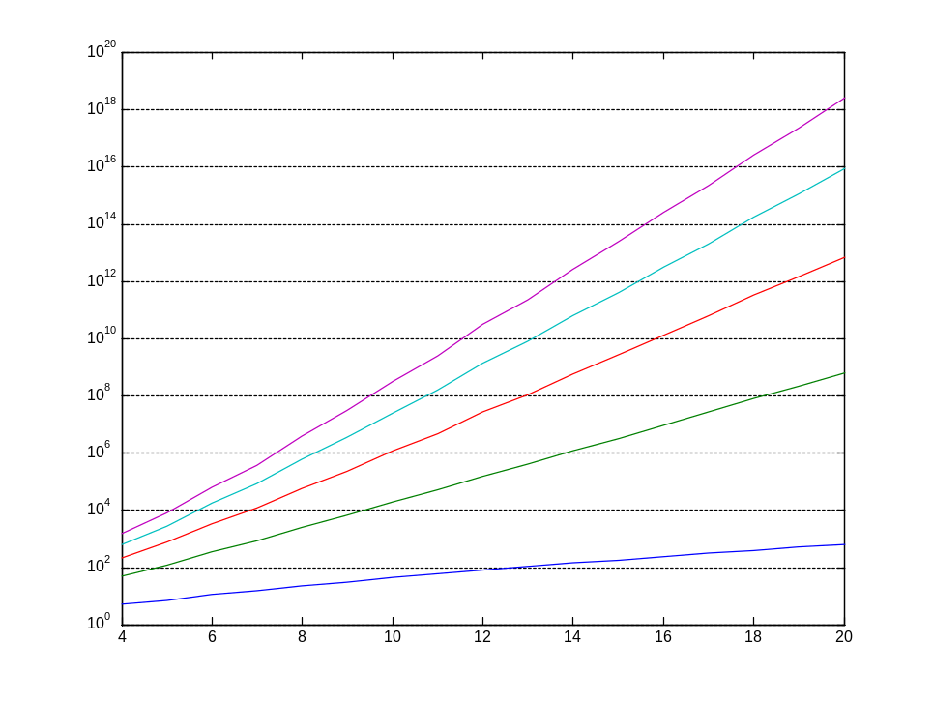
Кількість розв'язків рівняння
, 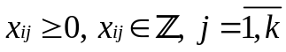
становить  

